北 京 公 路 学 会 信 息

2024年第7期（总第358期）

北京公路学会 2024年5月28日

**第二届北京桥梁设计大赛组委会第二次会议**

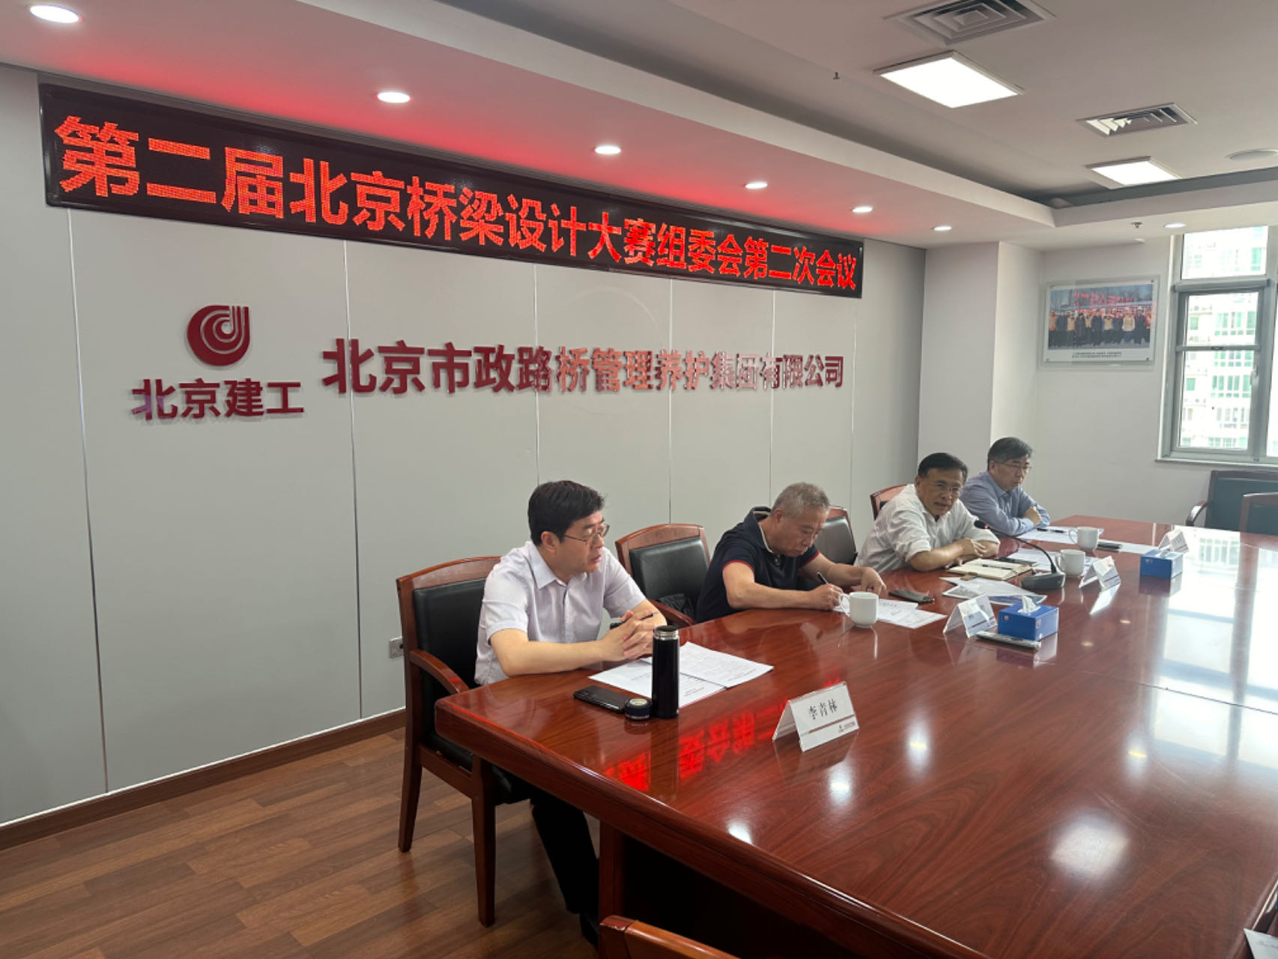第二届北京桥梁设计大赛组委会第二次会议于2024年5月19日上午在北京市政路桥养护集团906会议室召开。出席会议的有大赛组委会主任周正宇，副主任陈贺、李爱群，大赛组委会秘书长王平原，副秘书长焦驰宇、吕嘉，以及组委会成员。会议由陈贺副主任主持，组委会秘书长王平原介绍大赛组织情况；组委会副秘书长焦驰宇汇报大赛初评情况；北京公路学会副理事长兼秘书长张骐汇报会议审议事项。经过讨论审议，会议确定了大赛进行终评的各项工作。

大赛组委会周正宇主任做了讲话，他从举办大赛的目的、体现北京的特色、不断扩大参赛单位和形成品牌活动等四个方面做了深入的总结，最后希望各主办单位共同协助，坚持把大赛传承举办下去。

出席会议的组委会成员：张长缨、卢士东、李青林、车晶波、韩强、李东、卢九章、赵君黎、胡梦涵。

北京公路学会监事会张明监事长列席了会议。

**京赣两地公路学会座谈会**

**暨京赣公路学会合作框架协议签字仪式**

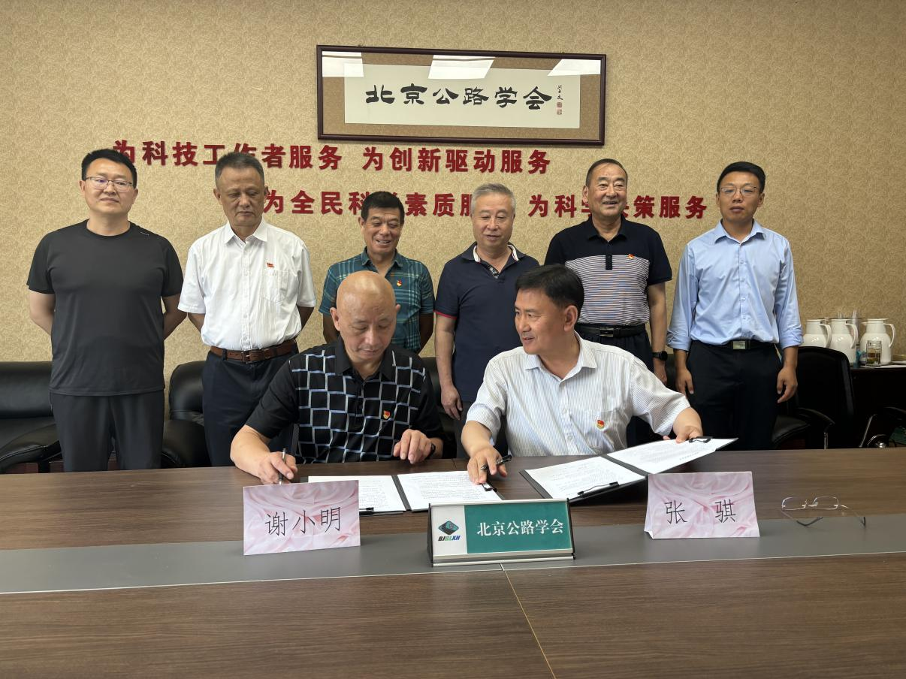2024年5月20日北京公路学会和赣州市公路学会在北京公路学会508会议室举行了京赣两地公路学会座谈会暨京赣公路学会合作框架协议签字仪式。

北京公路学会理事长陈贺、秘书长张骐、科技评价中心主任王平原、副秘书长吕嘉；赣州市公路学会理事长周小勇、秘书长谢小明、副秘书长曹志高、常务理事韩立方参加了座谈会暨签字仪式。

签字仪式后两地学会就科技创新、科技培训、四新推广、学术交流等方面进行了交流座谈。 赣州市公路学会坚持党建引领学会事业发展，围绕中心，服务大局，充分发挥科技社团作用，在党建引领树标杆、创品牌，提升学会活动质量等方面的经验值得我们学习和借鉴。

同期，进行了京赣公路学会理事长、秘书长座谈会和党建活动，共同商议了开展党建联建，有序抓好协议内容落实工作。

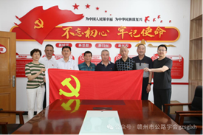

**中国初级卫生保健基金会职业健康公益基金委员会**

**到学会参加《服务科技工作者》座谈会**

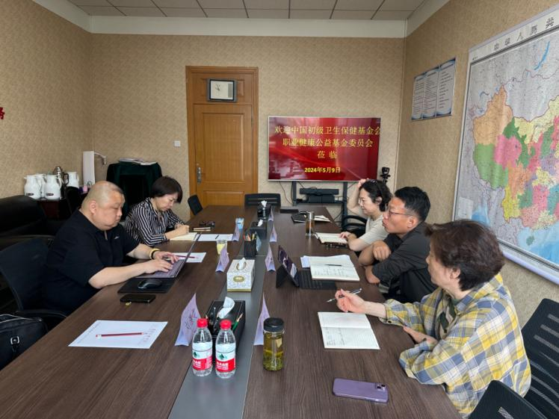 2024年5月9日上午，中国初级卫生保健基金会职业健康公益基金委员会秘书长赵岩峰、主任师雨到北京公路学会参加座谈会。学会吕嘉副秘书长、袁彩云主任及秘书处同志参加。会议首先由吕嘉副秘书长介绍了学会的基本情况和工作范围，再由赵岩峰秘书长介绍中国初级卫生保健基金会职业健康公益委员会的基本概况，并向学会介绍了《康养一体化建设项目实施方案》。双方在会中对如何服务科技工作者进行了讨论，会后吕嘉副秘书长结合学会实际情况与对方交换讨论意见。

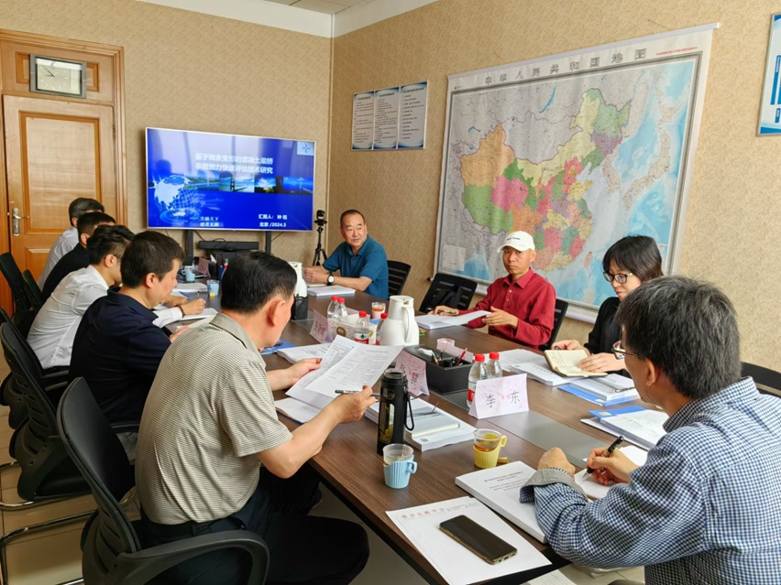【**成果评价**】 5月17日上午，学会科技评价中心在学会508会议室召开由中交基础设施养护集团有限公司和北京市政路桥科技发展有限公司申请的“基于残余变形的混凝土梁桥承载能力评估快速技术研究”项目的科技成果评价会。会议由北京市市政工程设计研究总院有限公司副总工李东教高主持；项目评价小组5位专家听取了该项目组的汇报，审阅了评价资料，进行了认真的质询和讨论，认为该项目建立了科学、快速的钢筋混凝土梁和预应力混凝土梁承载能力定量细化评价方法与标准，开发了多功能混凝土内部缺陷检测装置。其成果在北京、河北、青海、四川等地多座灾后危桥的快速评定上，取得了良好效果。

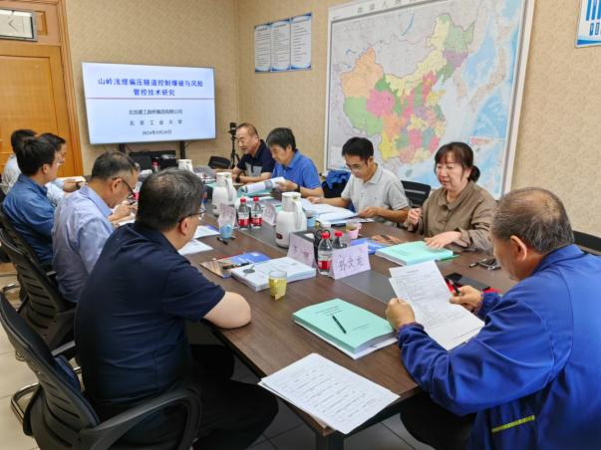【**成果评价**】 5月20日下午，学会科技评价中心在学会508会议室召开由北京建工路桥集团有限公司申请的“山岭浅埋偏压隧道控制爆破与风险管控技术研究”项目的科技成果评价会。会议由学会科技评价中心委员孙文龙教高主持；项目评价小组7位专家听取了该项目组的汇报，审阅了评价资料，进行了认真的质询和讨论，认为该项目创新提出了隧道楔形掏槽分段精确延时爆破技术，有效降低爆破振动，研发了精确钻孔角度定位仪、钻孔装置、推入式装药间隔器、拉杆式间隔装药器、球状空气间隔装药器等装置及使用方法。研究成果在109国道新线清水2#隧道等项目中成功应用。

**关于参加社会组织助力京津冀协同发展**

**十年成果展示交流会**

4月19日，北京市民政局、天津市民政局、河北省民政厅联合召开了“社会组织助力京津冀协同发展十年成果展示交流会”。今年是京津冀协同发展十周年。十年来，在京津冀民政部门的指导下，三地社会组织勇毅担当、主动作为，在助力疏解非首都功能、促进协同创新与产业协作等方面发挥了重要作用，取得了显著成绩，社会组织也越来越成为推动区域高质量发展的重要力量。

站在新的征程上，三地各社会团体将继续发挥桥梁纽带作用，紧密连接政府、企（事）业单位，凝聚形成服务京津冀协同发展强大合力，重点聚焦以下四个方面展现新作为：在京津冀协调发展上展现新作为、在协同创新产业协作上展现新作为、在优化创新生态环境上展现新作为、在服务产业国际水平上展现新作为。

北京公路学会副理事长兼秘书长张骐同志参加交流会。